四 川 大 学 计 算 机 学 院、软 件 学 院
实 验 报 告
学号：2016141081028 姓名：张雷 专业：计算机类 班级：163040201
实验项目 | 带括号的算术表达式求值
实验目的 | 1.采用算符优先数算法,能正确求值表达式;  2.熟练掌握栈的应用;  3.熟练掌握计算机系统的基本操作方法,了解如何编辑、编译、链接和运行一个C++程序;  4.上机调试程序,掌握查错、排错使程序能正确运行。
实验环境 | WIN10 64位系统 VS2017
算法描述 | 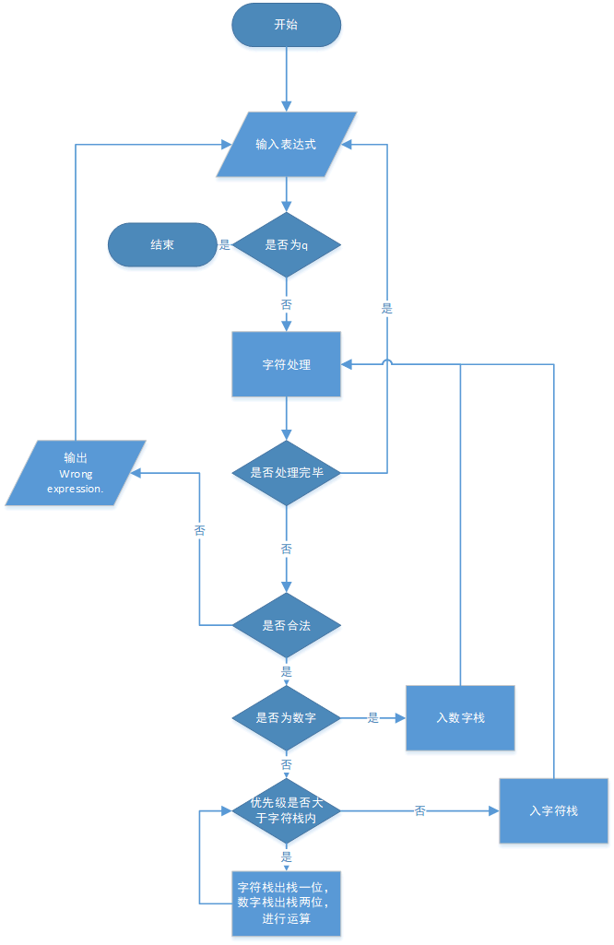
源程序清单 | https://github.com/Dradows/Data-Structure-and-Algorithm-Analysis/blob/master/PJtwo.cpp
运行结果 | 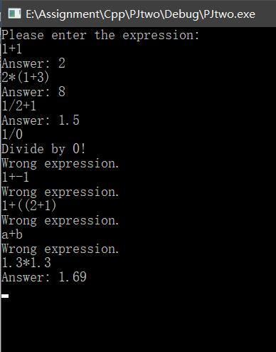  可以进行正常的加减乘除运算，可以由括号实现优先运算。可以判断除数为零的情况，可以判断错误的表达式并输出相关提示语句。
实验运行情况分析 | 程序运行情况良好，可以得到正确结果，并有着良好的健壮性，不会因为输入错误的表达式导致程序意外终止。
指导老师评议

